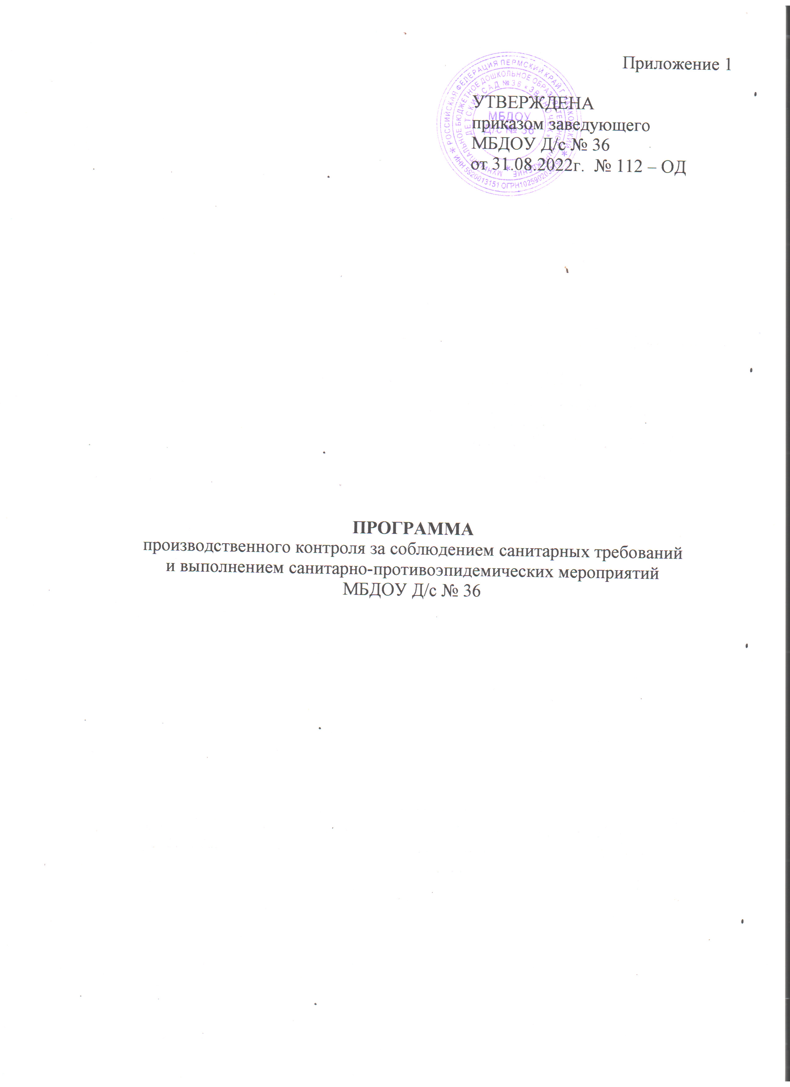

- Нормативная база

- Федеральный закон от 30.03.1999 № 52-ФЗ «О санитарно-эпидемиологическом благополучии населения»;
- Федеральный закон Российской Федерации от 29.12.2012 № 273-ФЗ «Об образовании в Российской Федерации»;
- Федеральный закон Российской Федерации от 02.01.2000 № 29-ФЗ «О качестве и безопасности пищевых продуктов»;
- Федеральный закон от 17.09.1998 № 157-Ф3 «Об иммунопрофилактике инфекционных болезней»;
- Федеральный закон от 21.11.2011 № 323-ФЗ «Об основах охраны здоровья граждан в Российской Федерации»;
- СП 1.1.1058-01 «Организация и проведение производственного контроля за соблюдением санитарных правил и выполнением санитарно-эпидемиологических (профилактических) мероприятий»;
- СанПиН 2.3/2.4.3590-20 «Санитарно-эпидемиологические требования к организации общественного питания населения»;
- СанПиН 3.1/2.4.3598-20 «Санитарно-эпидемиологические требования к устройству, содержанию и организации работы образовательных организацийи других объектов социальной инфраструктуры для детей и молодежи в условиях распространения новой короновирусной инфекции»;
- СанПиН 1.2.3685-21 «Гигиенические нормативы и требования к обеспечению безопасностии (или) безвредности для человека факторов среды обитания»;
- СанПиН 2.4.3648-20 «Санитарно-эпидемиологические требования к организациям воспитания и обучения, отдыха и оздоровления детей и молодежи»;
- МР 2.4.0179-20 Рекомендации по организации питания обучающихся общеобразовательных организаций;
- МР 2.4.0180-20 Родительский контроль за организацией горячего питания детей в общеобразовательных организациях;
- МР 2.4.0162-19 Особенности организации питания детей, страдающих сахарным диабетом и иными заболеваниями, сопровождающимися ограничениями в питании;
- МР 2.3.6.0233-21. Методические рекомендации к организации общественного питания населения;
- СанПиН 2.2.4.548-96 «Гигиенические требования к микроклимату производственных помещений»;
- СН 2.2.4/2.1.8.562-96 «Шум на рабочих местах, помещениях жилых и общественных зданиях и на территории жилой застройки»;
- СН 2.2.4/2.1.8.566-96 «Производственная вибрация, вибрация в помещениях жилых и общественных зданий»;
- СП 52.13330.2016 «Свод правил. Естественное и искусственное освещение. Актуализированная редакция СНиП 23-05-95*»;
- СанПиН 2.2.1/2.1.1.1278-03 «Проектирование, строительство, реконструкция и эксплуатация предприятий, планировка и застройка населенных пунктов. Гигиенические требования к естественному, искусственному и совмещенному освещению жилых и общественных зданий. Санитарные правила и нормы»;
- СанПиН 2.1.6.1032-01 «Гигиенические требования к обеспечению качества атмосферного воздуха населенных мест»;
- СанПиН 2.1.4.1074-01 «Питьевая вода. Гигиенические требования к качеству воды централизованных систем питьевого водоснабжения. Контроль качества»;
- СанПиН 2.3.2.1078-01 «Гигиенические требования безопасности и пищевой ценности пищевых продуктов»;
- СанПиН 2.3.2.1324-03 «Продовольственное сырье и пищевые продукты. Гигиенические требования к срокам годности и условиям хранения пищевых продуктов»;
- СП 3.1.7.2615-10 «Профилактика иерсиниоза. Санитарно-эпидемиологические правила»;
- ТР ТС 005/2011 «О безопасности упаковки»;
- ТР ТС 007/2011 «О безопасности продукции, предназначенной для детей и подростков»;
- ТР ТС 021/2011 «О безопасности пищевой продукции»;
- ТР ТС 022/2011 «Пищевая продукция в части ее маркировки»;
- ТР ТС 023/2011 «Технический регламент на соковую продукцию из фруктов и овощей»;
- ТР ТС 024/2011 «Технический регламент на масложировую продукцию»;
- ТР ТС 025/2012 «О безопасности мебельной продукции»;
- ТР ТС 033/2013 «О безопасности молока и молочной продукции»;
- СП 3.5.3.1378-03 «Санитарно-эпидемиологические требования к организации и осуществлению дезинфекционной деятельности»;
- МУ 3.1.1.2438-09 «Профилактика инфекционных болезней. Кишечные инфекции. Эпидемиологический надзор и профилактика псевдотуберкулеза и кишечного иерсиниоза. Методические указания»;
- СанПиН 3.5.2.3472-17 «Санитарно-эпидемиологические требования к организации и проведению дезинсекционных мероприятий в борьбе с членистоногими, имеющими эпидемиологическое и санитарно-гигиеническое значение»;
- СанПиН 3.5.3.3223-14 «Санитарно-эпидемиологические требования к организации и проведению дератизационных мероприятий»;
- СП 3.1.1.3108-13 «Профилактика острых кишечных инфекций»;
- СП 3.1.2.3109-13 «Профилактика дифтерии»;
- СП 3.1.2.3113-13 «Профилактика столбняка»;
- СП 3.1.2952-11 «Профилактика кори, краснухи и эпидемического паротита»;
- СП 3.1.2.3117-13 «Профилактика гриппа и других острых респираторных вирусных инфекций»;
- СП 3.1.3.2352-08 «Профилактика клещевого вирусного энцефалита»;
- СП 3.1/3.2.3146-13 «Общие требования по профилактике инфекционных и паразитарных болезней»;
- СанПиН 3.2.3215-14 «Профилактика паразитарных болезней на территории Российской Федерации»;
- приказ Минздравсоцразвития от 12.04.2011 № 302н «Об утверждении перечней вредных и (или) опасных производственных факторов и работ, при выполнении которых проводятся обязательные предварительные и периодические медицинские осмотры (обследования), и Порядка проведения обязательных предварительных и периодических медицинских осмотров (обследований) работников, занятых на тяжелых работах и на работах с вредными и (или) опасными условиями труда».

- Контроль за санитарно-техническим состоянием здания и
территории ДОУ
№ п/п | Мероприятия производственного контроля | Сроки исполнения |  |  | Должность ответственного лица
 | Контроль комплектования ДОУ детьми, наполняемостью групп | постоянно |  |  | Заведующий  Т.А. Кузнецова
 | Контроль благоустройства территории и оборудования участка ДОУ | ежедневно (визуальный)  ежемесячно |  |  | зам. зав. по АХЧ Р.И. Уварова
 | Освещенность территории | Еженедельно |  |  | зам. зав. по АХЧ Р.И. Уварова
 | Контроль технического состояния игрового и спортивного оборудования | Ежедневный (визуальный)  Еженедельно  Ежемесячно |  |  | Инструктор по физ. культуре,  зам. зав. по АХЧ Р.И. Уварова, специалист по ОТ Н.А. Бобылева
 | Контроль санитарного состояния территории | Ежедневный (теплый период)  еженедельный  (холодный) |  |  | Фельдшера,  зам. зав. по АХЧ Р.И. Уварова,
 | Состояние отделки стен, полов в  помещениях, коридорах, санузлах | План-график  технического  обслуживания |  |  | зам. зав. по АХЧ Р.И. Уварова
 | Контроль за заменой песка в песочницах, санитарно-паразитологическое исследование почвы | 1 раз в год  по мере необходимости |  |  | зам. зав. по АХЧ Р.И. Уварова
 | Контроль проведения ремонтных работ, за использованием строительных и отделочных работ | По мере  необходимости |  |  | зам. зав. по АХЧ Р.И. Уварова.
 | Состояние кровли, фасада здания, отмостки, цоколя | 2 раза в год (при необходимости – дефектные ведомости). |  |  | зам. зав. по АХЧ Р.И. Уварова.  специалист по ОТ  Н.А. Бобылева
 | Контроль оборудования групповых ячеек, специализированных помещений для работы с детьми в соответствии с возрастом, антропометрическими показателями | 2 раза в год |  |  | Фельдшера,  Ст. воспитатели
 | Контроль обеспечения естественного освещения помещений | Постоянно  ежемесячно |  |  | Воспитатели,  мл. воспитатели,  фельдшера
 | Контроль состояния систем искусственного освещения. Обеспечение нормативной освещенности помещений. Контроль хранения и утилизации люминесцентных ламп. | Постоянно  1 раз в месяц |  |  | Воспитатели,  мл. воспитатели  зам. зав. по АХЧ Р.И. Уварова
 | Контроль состояния систем отопления, вентиляции помещений, организации, вентиляции здания, оборудования и технического состояния систем. | Постоянно,  в отопительный период.  Опрессовка отопит. системы 1 раз в 2 года, испытания вентиляц. системы. |  |  | зам. зав. по АХЧ Р.И. Уварова
 | Контроль работы систем горячего и холодного водоснабжения, канализации, вентиляции здания, оборудования и технического состояния систем | Постоянно |  |  | зам. зав. по АХЧ Р.И. Уварова.
 | Контроль санитарного состояния помещений и дезинфекционных мероприятий (кратность и качество уборки помещений) | Постоянно |  |  | Фельдшера
 | Контроль наличия сертификатов на используемые строительные материалы, оборудование, мебель, моющие и дезинфицирующие средства и др. | По мере приобретения |  |  | зам. зав. по АХЧ Р.И. Уварова
 | Контроль проведения акарицидных, дератизационных, дезинсекционных мероприятий, заключения и исполнения договоров | Согласно договору |  |  | зам. зав. по АХЧ Р.И. Уварова
 | Контроль выполнения предписаний ТУ Роспотребнадзора, планов мероприятий по улучшению санитарно-технического состояния учреждения. | При наличии предписаний |  |  | Заведующий  Т.А. Кузнецова, зам. зав. по АХЧ Р.И. Уварова,  Фельдшера
 | Контроль наличия сертификатов на используемые строительные материалы, оборудование, мебель, моющие и дезинфицирующие средства и др. | По мере приобретения |  |  | зам. зав. по АХЧ Р.И. Уварова
- Контроль организации питания детей
 | Контроль работы технологического и холодильного оборудования, своевременности проведения профилактических и ремонтных работ | Постоянно (визуально) |  | зам. зав. по АХЧ Р.И. Уварова
 | Контроль обеспечения необходимого инвентаря, количества кухонной и столовой посуды. | Постоянно |  | зам. зав. по АХЧ Р.И. Уварова
 | Контроль санитарного состояния пищеблока | Ежедневно  Ежемесячно |  | Заведующий, Фельдшера  Комиссия по контролю питания
 | Контролируемые этапы технологических операций и пищевой продукции на этапах ее изготовления | согласно плана контроля |  | Члены комиссии по питанию, Фельдшера,  Ст. воспитатели
 | Контроль организации рационального питания детей, соблюдения физиологических норм питания,  режима питания | Ежедневно |  | Члены комиссии по питанию, Фельдшера,  Ст. воспитатели
 | Контроль транспортировки, качества поступающих продуктов, наличия необходимых сопроводительных документов, условий хранения продуктов | Ежедневно  Ежемесячно |  | члены комиссии по питанию,  Фельдшера
 | Контроль технологии приготовления, раздачи готовых блюд, хранения суточных проб | Ежедневно  1 раз в месяц |  | Фельдшера, комиссия по питанию
 | Контроль ведения документации по организации питания  - Бракераж сырых скоропортящихся продуктов  - Бракераж готовой продукции  - Ведение и анализ накопительной ведомости и тд | ежедневно |  | Заведующий  Т.А. Кузнецова,  фельдшера
 | Профилактика дефицита йода | ежедневно |  | Фельдшера
 | Витаминизация готовых блюд | ежедневно |  | Фельдшера
 | Контроль за состоянием здоровья работников пищеблока | ежедневно |  | Фельдшера
 | Прохождение инструктажей на рабочем месте и по санитарно-эпидемиологическому режиму со сдачей зачета работниками пищеблока | Обязательный (2 раза в год – перед началом теплого и холодного периодов года) 1 раз в год |  | Фельдшера
 | Внесение изменений в 10 – дневное меню (летний и зимний вариант) | По необходимости |  | Фельдшера
- Медицинское обслуживание детей и сотрудников
 | Контроль использования медицинских помещений по назначению, наличия необходимого оборудования. |  | ежедневный |  | Заведующий  Т.А. Кузнецова
 | Контроль проведения углубленных медицинских осмотров детей |  | 1 раз в полугодие |  | Фельдшера
 | Контроль за прохождением обязательных профилактических осмотров всеми работниками |  | 2 раз в год |  | Фельдшера
 | Контроль эффективности лечебно-оздоровительной работы, выполнения плана оздоровительных мероприятий для каждой возрастной группы |  | ежемесячно |  | Фельдшера  Ст. воспитатели
 | Наличие аптечек для оказания первой медицинской доврачебной помощи и их своевременное пополнение |  | ежемесячно |  | Фельдшера  Специалист по ОТ  Н.А. Бобылева
 | Организация курсовой подготовки и переподготовки по программе гигиенического обучения и аттестации сотрудников с пометкой о сдаче в личной медицинской книжке |  | 1 раз в 2 года |  | Заведующий  Т.А. Кузнецова
 | Контроль медицинского освидетельствования |  | 1 раз в полугодие |  | Фельдшера
 | Организация санитарно-просветительской работы с сотрудниками |  | не реже одного раза в месяц |  | Фельдшера
- Контроль обеспечения условий образовательно-воспитательной деятельности

 | Контроль за соблюдением санитарных требований, предъявляемых к организации режима дня |  | постоянно | Ст. воспитатели
 | Контроль организации и проведения НОД |  | постоянно | Ст. воспитатели
 | Контроль организации физического воспитания, проведения физкультурных занятий, тестирования физической подготовленности. |  | ежемесячно | Ст. воспитатели,  фельдшера
 | Контроль организации закаливания детей. |  | постоянно | Ст. воспитатели  Фельдшера
 | Контроль наличия санитарно-эпидемиологических заключений (согласований):  - на образовательную деятельность;  - на программы и методики воспитания, обучения;  - на перспективное меню;  - на расстановку технологического оборудования;  - на перепланировку и изменение назначения помещений. |  | Согласно предписаниям вышестоящих инстанций | Заведующий  Т.А. Кузнецова
 | Мероприятия по контролю, согласно утверждённому годовому плану |  | По плану | Все сотрудники

- Перечень объектов и объем лабораторного контроля

№ п\п | Лабораторные исследования | Объем | Кратность | Ответственный
1. | Санитарно-паразитологическое исследование смывов на: БГКП (посуда,инвентарь , оборудование) | 20 смывов | 1раз в год | ИП
2. | Санитарно-паразитологическое исследование смывов на яйца гельминтов (посуда,инвентарь , оборудование) | 20 смывов | 1 раз в год | ИП
3. | Санитарно-паразитологическое исследование смывов на: БГКП (микробиологическо е исседование пищи) | 4 пробы | 2 раза в год | ИП
4. | Санитарно-паразитологическое исследование смывов на яйца гельминтов  (микробиологическо е исседование пищи) | 4 пробы  (' | 2 раза в год | ИП
5. | Питьевая вода  (бактериологические  исследования) | 2 пробы | 1 раз в год | ИП
6. | Лабораторные исследование готовых блюд /расчет по меню/ (единичный анализ) на 1 блюдо | 2 блюда | 1раз в год | ИП
7. | Лабораторные исследование готовых блюд /расчет калорийности рациона/ (единичный анализ) | 2 блюда | 1 раз в год | ИП
8. | Лабораторные исследование готовых блюд на сухой остаток /весовой/ (единичный анализ) на 1 блюдо | 2 блюда | 1 раз в год | ИП
9. | Санитарно-бактериологи ческое исследование пищевых | 6 проб | 1 раз в год | ИП
10. | Физические факторы  - уровни искусственной освещенности в помещениях;  - параметры микроклимата. | 20 замеров  10 замеров | 1 раз/год  1 раз/год | зам. зав. по АХЧ Р.И. Уварова
11. | Исследование песка песочниц на степень биологического загрязнения | По количеству  песочниц | 1 раз/мес. В теплый период года | зам. зав. по АХЧ Р.И. Уварова
12. | Санитарно-паразитологическое исследование смывов на яйца гельминт | 10 смывов | 1 раз/год | зам. зав. по АХЧ Р.И. Уварова

- Перечень должностей работников, подлежащих медосмотрам, флюорографическому обследованию, гигиенической подготовке

Должность | Коли-  чество | Срок ФГ | Срок гигиенического обучения | Срок  медицинского осмотра
Заведующий | 1 | 1 раз в год | 1 раз в 2 года | 1 раз в год
Старший воспитат. | 3 | 1 раз в год | 1 раз в 2 года | 1 раз в год
Зам. зав. по АХЧ | 1 | 1 раз в год | 1 раз в 2 года | 1 раз в год
Зам. заведующего | 1 | 1 раз в год |  | 1 раз в год
Воспитатель | 51 | 1 раз в год | 1 раз в 2 года | 1 раз в год
Учитель-логопед | 3 | 1 раз в год | 1 раз в 2 года | 1 раз в год
Педагог-психолог | 1 | 1 раз в год | 1 раз в 2 года | 1 раз в год
Муз. руководитель | 2 | 1 раз в год | 1 раз в 2 года | 1 раз в год
Инстр. по физ-ре | 1 | 1 раз в год | 1 раз в 2 года | 1 раз в год
Фельдшер | 4 | 1 раз в год |  | 1 раз в год
Мл. воспитатель | 27 | 1 раз в год | 1 раз в год | 1 раз в год
Уборщик СП | 3 | 1 раз в год |  | 1 раз в год
Кастелянша | 1 | 1 раз в год |  | 1 раз в год
Дворник | 3 | 1 раз в год |  | 1 раз в год
Документовед | 1 | 1 раз в год |  | 1 раз в год

- Информирование ТУ Роспотребнадзора и других организаций
№  п/п | Перечень ситуаций | Ответственный | Срок
1. | Возникновение аварийных ситуаций, представляющих угрозу для здоровья детей:  - аварии на системах водоснабжения, канализации, отопления;  - отключение без предупреждения подачи воды, электроснабжения, отопления;  - разлив ртути в помещениях, на территории;  - подача некачественной по органолептическим показателям воды;  - поступление в ДОУ недоброкачественных пищевых продуктов;  - неисправность 50% сантехприборов;  - отсутствие моющих и дез. средств;  - отсутствие в коллективе 20% детей;  - неисправность (выход из строя) технологического и холодильного оборудования;  - возникновение случаев инфекционных заболеваний и пищевых отравлений.  - Учреждение приостанавливает свою деятельность. | Т.А. Кузнецова заведующий  зам. зав. по АХЧ  Р.И. Уварова  Фельдшера  Фельдшера  зам. зав. по АХЧ  Р.И. Уварова  зам. зав. по АХЧ  Р.И. Уварова  зам. зав. по АХЧ  Р.И. Уварова  Заведующий  Т.А. Кузнецова  Фельдшера | В день, час возникновения ситуаций
 | Сведения о результатах:  - флюорографического обследования;  - медосмотра сотрудников;  - гигиенического обучения и аттестации сотрудников;  - лабораторных исследований и принятие мер. | Фельдшера | 1 раз/год  1 раз/год  1 раз/год  при получении результатов
 | Сведения о выполнении предписаний ТУ Роспотребнадзора | Т.А. Кузнецова заведующий | В сроки, указанные в предписании

- Формы учета производственного контроля
№ |  | Ответственный
 | Журнал контроля в соответствии с программой | Заведующий
 | Папка с протоколами лабораторных исследований | Заведующий
